TEHNISKĀ SPECIFIKĀCIJA Nr. TS 1632.003 v1

Uzlīmju printeris lentas
Nr. | Apraksts | Minimālā tehniskā prasība | Piedāvātās preces konkrētais tehniskais apraksts | Avots | Piezīmes
 | Vispārīgā informācija
 | Ražotājs (preces ražotāja nosaukums un preces ražotājvalsts) | Norādīt informāciju
 | 1632.003 Uzlīmju printeris lentas | Tipa apzīmējums
 | Parauga piegādes laiks tehniskajai izvērtēšanai (pēc pieprasījuma), darba dienas | Norādīt vērtību
 | Standarti
 | Atbilstība Eiropas direktīvai 2014/35/EU | Atbilst
 | Atbilstība Eiropas direktīvai 2014/30/EU | Atbilst
 | Atbilstība Eiropas direktīvai 2011/65/EU | Atbilst
 | Dokumentācija
 | Iesniegts preces attēls, kurš atbilst sekojošām prasībām:  - ".jpg" vai “.jpeg” formātā  - izšķiršanas spēja ne mazāka par 2Mpix  - ir iespēja redzēt visu preci un izlasīt visus uzrakstus, marķējumus uz tā  - attēls nav papildināts ar reklāmu | Atbilst
 | Oriģinālā lietošanas instrukcija sekojošās valodās | LV vai EN
 | Atbilstības deklarācija | Atbilst
 | ROHS sertifikāts | Atbilst
 | CE marķējums | Atbilst
 | Vides nosacījumi
 | Minimālā darba temperatūra | ≤ +10°C
 | Maksimālā darba temperatūra | ≥ +25°C
 | Tehniskā informācija
 | Termopārneses printeris | Atbilst
 | Izdrukas izšķirtspēja | ≥200 DPI
 | Izdruka uz vienlaidus lentas | Atbilst
 | Iespēja drukāt vairākās rindās | Atbilst
 | Iespēja mainīt drukas fontus un to izmērus | Atbilst
 | Drukas iekārtas barošana no elektrotīkla | 230 V (50 Hz)
 | Izdrukas garums | ≥250 mm
 | Max apdrukājamās plastikāta lentas platums | ≥104 mm
 | Augstas noturības “ribons”, kas paredzēts plastikāta lentai | Atbilst
 | Uzrakstu noturība | ≥20 gadi
 | Konstrukcija
 | Drukas iekārta aprīkojama ar griezējnazi | Atbilst
 | Drukas iekārtā iespējams apdrukāt dažādu ” tipu” lentas | Atbilst
 | Obligātā komplektācija
 | Drukas iekārta ar pieslēgvietām: USB un LAN | Atbilst
 | Lentas griezējnazis | Atbilst
 | Bezmaksas programmnodrošinājums ar iespēju importēt un tad masveidā izdrukāt iepriekš “excel” programmā sagatavotu failu | Atbilst
 | “Patch” datu kabelis, min garums 2m | Atbilst
 | Elektrotīkla pieslēgvads, min garums 2 m | Atbilst

Attēlam ir informatīvs raksturs

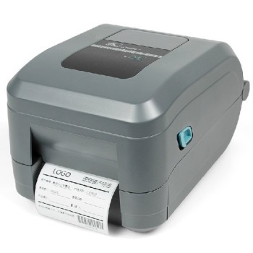

Precīzs avots, kur atspoguļota tehniskā informācija (instrukcijas nosaukums un lapaspuse)
AS “Sadales tīkls” materiālu kategorijas nosaukums un numurs
Norādīt pilnu preces tipa apzīmējumu (modeļa nosaukums)

